超市管理系统使用说明书

配置源程序

附加SQLServer2005数据库
（1）将MR\08\ Database文件夹中的数据库文件拷贝到本地机器中。
（2）打开SQLServer2005企业管理器，展开“数据库”节点，点击鼠标右键选择“附加”，即可打开附加数据库窗体，单击该窗体中的“附加”按钮，打开选择附加文件对话框，选择本项目数据库地址选择db_supermarket_Data.MDF文件。单击“确定”按钮。即可完成数据库的复制。

将程序导入到Eclipse中，并发布运行
（1）将“MR\08\”文件夹拷贝到Eclipse的工作空间中。
（2）启动Eclipse，在左侧的“包资源管理器”中，单击鼠标右键，选择“导入”菜单项，在弹出的对话框中，展开常规节点，并选择“现有项目到工作空间中”子节点，如图1.1所示。
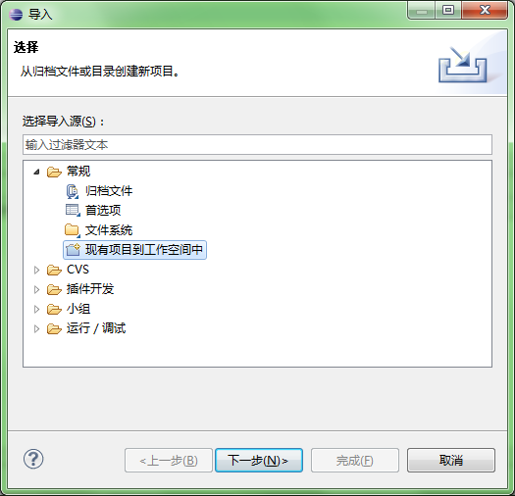
图1.1 Import对话框
（3）单击“下一步”按钮，进入导入项目对话框中，选择工作空间中的08，单击“完成”按钮，完成项目的导入。
（4）将程序所需的SQL Server数据库驱动包（sqljdbc.jar），通过构建路径配置到项目中。
（4）选中项目的“src”文件夹，单击鼠标右键，选择“运行方式”/“Java应用程序”即可打开系统登录窗体，在登录窗体中输入用户名：mr，密码mrsoft即可进入程序主窗体。

使用说明

系统介绍
超市管理系统是一款辅助超市管理员管理超市的实用性项目，根据超市的日常管理需要，超市管理系统应包括基本档案管理、采购订货管理、仓库入库管理、仓库出库管理、人员管理、部门管理等6大功能。其中基本档案管理又分为供货商管理、销售商管理、货品档案管理、仓库管理，为管理员提供日常基本信息的功能，采购订货管理模块，用来对日常的采购订货信息进行管理，仓库入库管理，管理各种商品入库的信息，仓库出库管理，管理商品出库记录，人员管理，实现对超市内员工的管理，部门管理实现对超市的各个独立部门进行管理。

操作流程
（1）进入主窗体可通过主窗体中的功能导航菜单进入“基本档案”管理子模块，在基本档案管理模块中又包含“供货商管理”、“销售商管理”、“货品档案管理”、“仓库管理”等功能。
（2）当用户单击主窗体中功能导航菜单中的“采购订货”按钮，可进入采购订货子模块。
（3）主窗体的功能导航菜单中还包含有“仓库入库”、“仓库出库”、“人员管理”、“部门管理”等内容。

